Лабораторная работа 9
Аудио и видео
Кашапов Роман Радикович

Цель работы
Встроить в HTML-страницу аудио и видео с несколькими источниками.

Ход работы
На странице размещены audio и video с controls. Для каждого плеера указаны два source с разными форматами и корректным type. Аудио подготовлено в WAV и WebM, видео — в MP4 и WebM.
Для демонстрации создан короткий сигнал и ролик с движущимся шаром. Ресурсы находятся в локальной папке media. Общий размер файлов меньше 20 МБ.
Видео имеет заставку poster и не запускается автоматически. Если формат первого источника не поддерживается, браузер может выбрать следующий.

Файлы работы
Файл | Назначение
index.html | Два плеера с элементами source
media | Аудио WAV и WebM, видео MP4 и WebM
poster.svg | Заставка видеоплеера
Исходные файлы находятся в папке «Код». Для просмотра нужно открыть index.html в браузере. Все ресурсы находятся рядом с исходными файлами.

Проверка результата
Проверена загрузка обоих плееров, длительность и воспроизведение каждого формата отдельно.
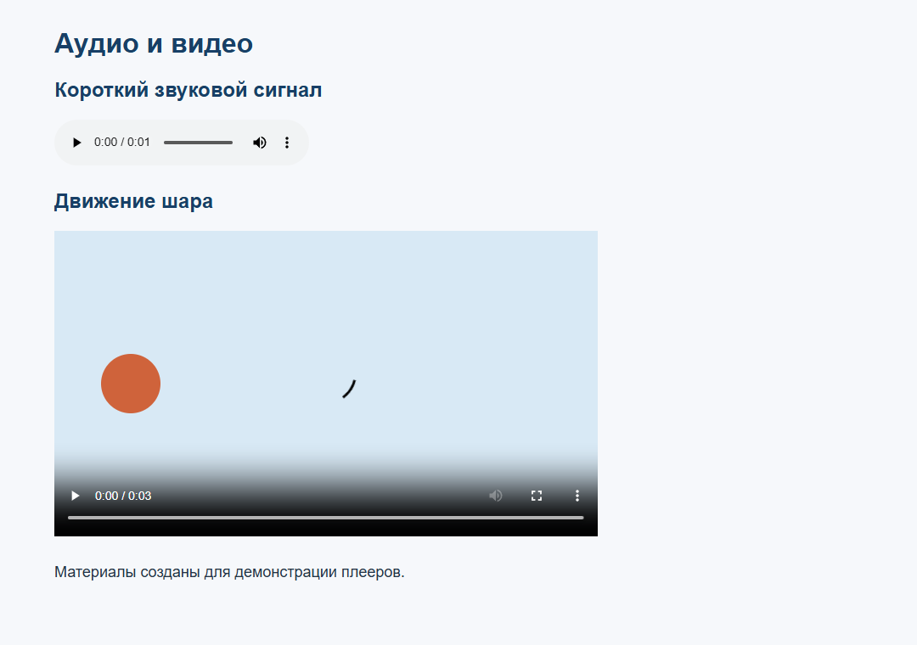
Рисунок 1 — Результат работы программы

Вывод
я научился подключать медиафайлы, указывать запасные источники и добавлять стандартные элементы управления.

